ООО «Национальный земельный фонд»

Экз. №___________

Проект, 2 редакция

(по составлению на 26.08.2024 г.)

ПРОЕКТ

Генерального плана Краснознаменского
сельского поселения Москаленского
муниципального района Омской области

Раздел 1 – Основная часть

Том 1 – Положение о территориальном планировании

6604-ТП-ГП-ПЗ.1

Муниципальный контракт № 05/2024 от 22 апреля 2024 года

Заказчик: Администрация Москаленского муниципального района Омской области

ОМСК
2024
ООО «Национальный земельный фонд»

Экз. №________________

ПРОЕКТ
Генерального плана Краснознаменского
сельского поселения Москаленского
муниципального района Омской области

Раздел 1 – Основная часть

Том 1 – Положение о территориальном планировании

6604-ТП-ГП-ПЗ.1

Муниципальный контракт № 05/2024 от 22 апреля 2024 года
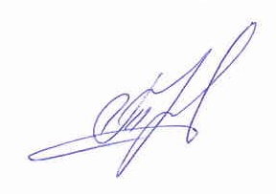
Генеральный директор В.Н. Ярмошик

Руководитель проекта О.В. Савельева

ОМСК
2024

